**TOPIC 2: IMPORT DATA BY USING TALEND**

***Thành viên:Huỳnh Thị Diễm My_15066271***

***Nguyễn Thị Tuyết Minh_15068181***

***Trịnh Đăng Quang_15066481***

**Tuần 3: Đọc file csv và xuất ra màn hình Talend**

Trước tiên tạo file csv: file sinhvien.csv

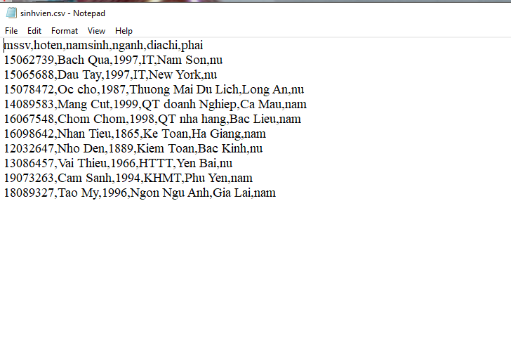

Tạo Project mới trên Talend

Create file Delimited

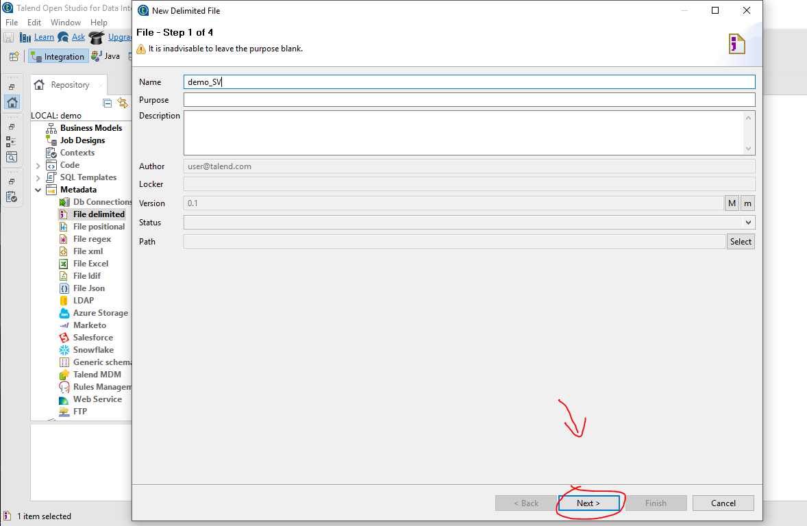

Chọn file csv đã tạo

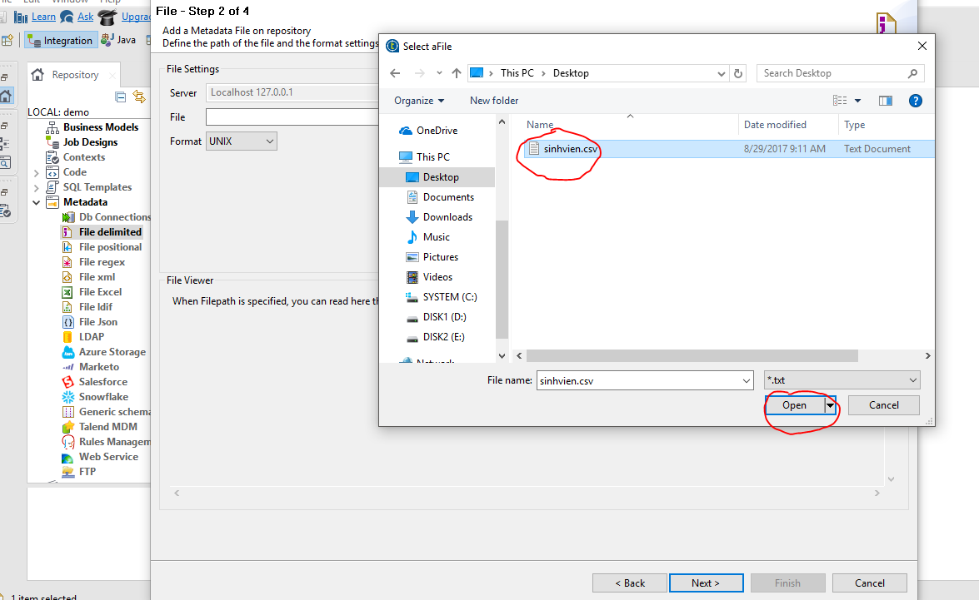

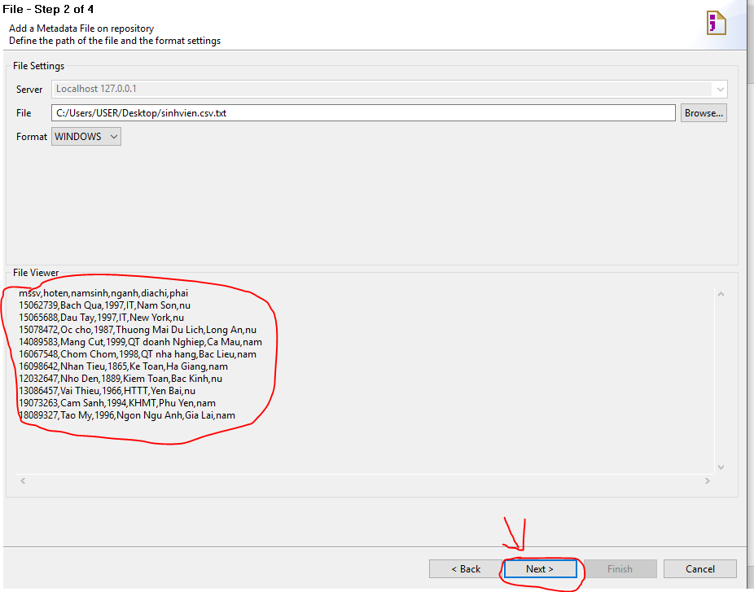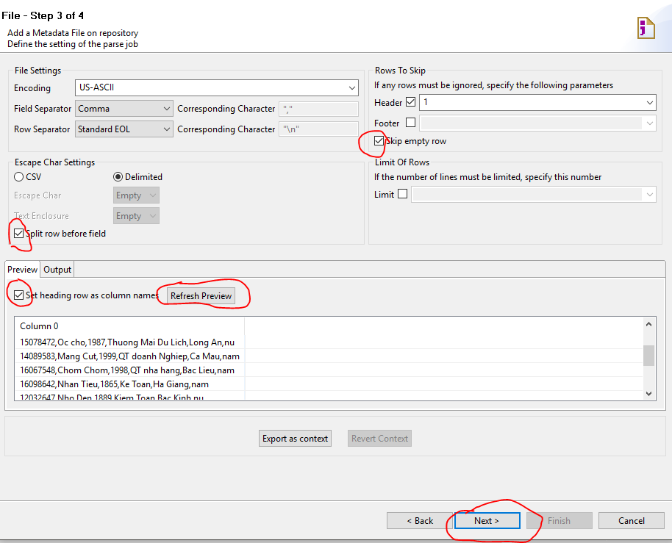

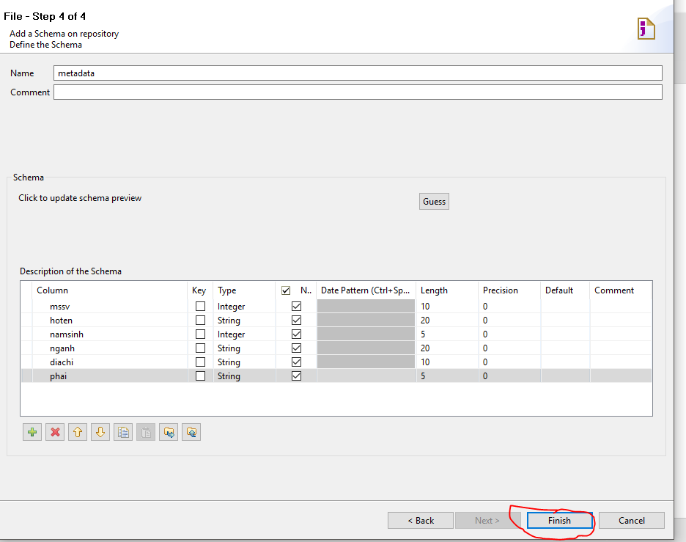

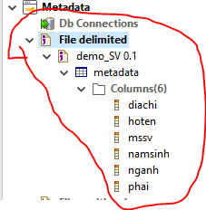

Tạo ra 1 Jobs mới

Kéo thả file vừa tạo vào Jobs

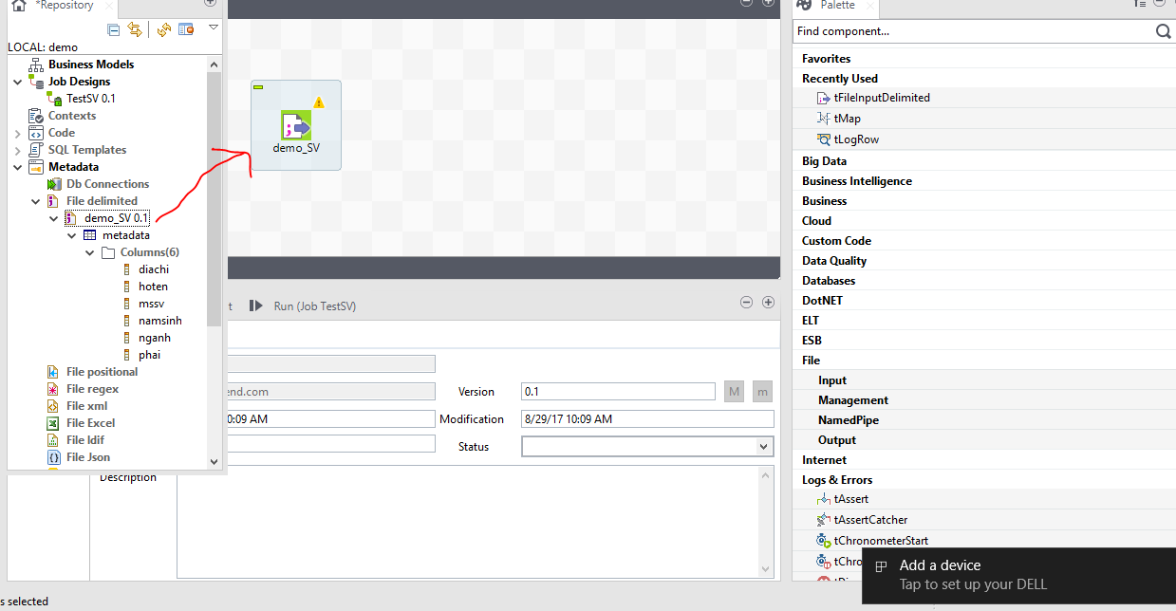

Kéo thả tLogrow vào Jobs

Nối 2 cái lại bằng Row_Main

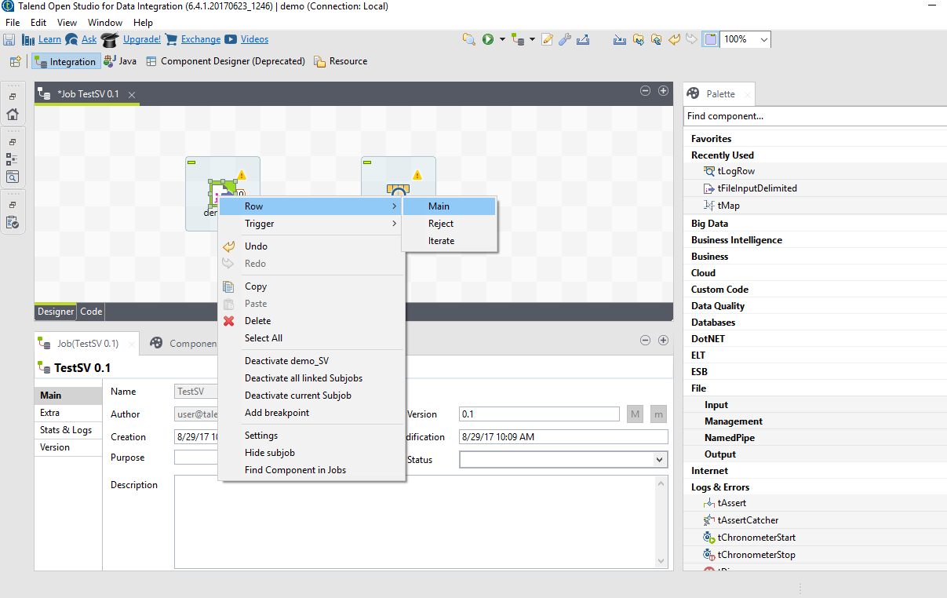

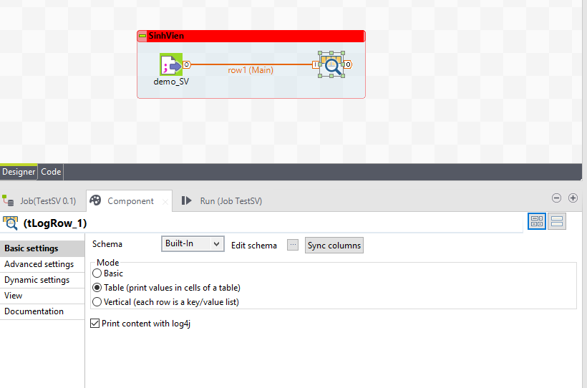

Tiếp tục kéo thả tMap vào và nối với 2 cái còn lại

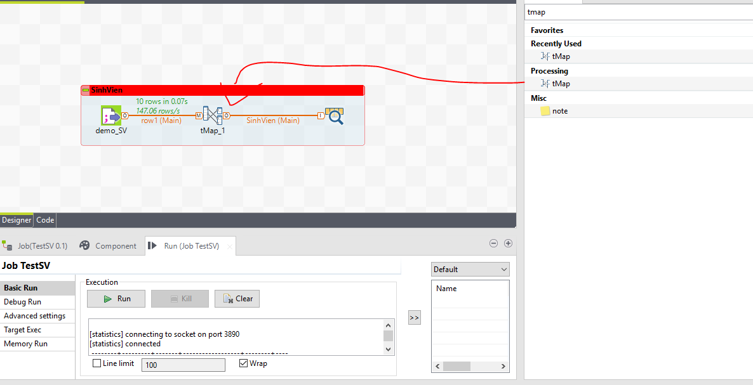

Tùy chỉnh trong tMap

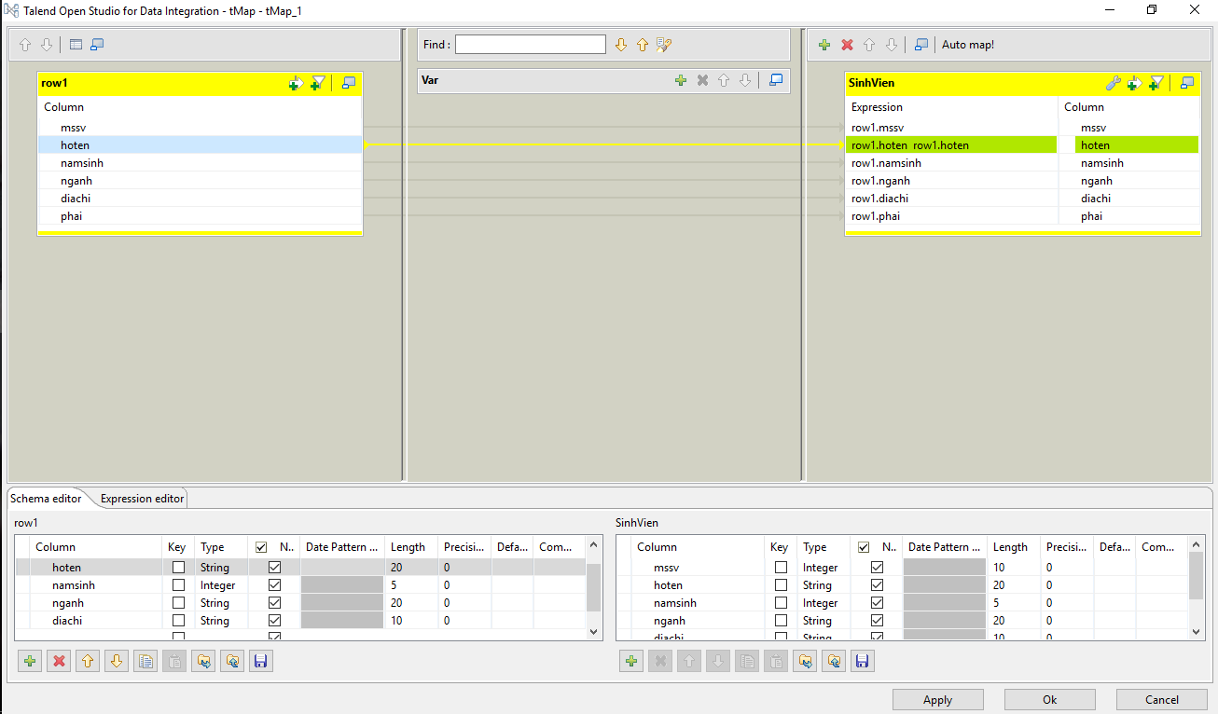

Run

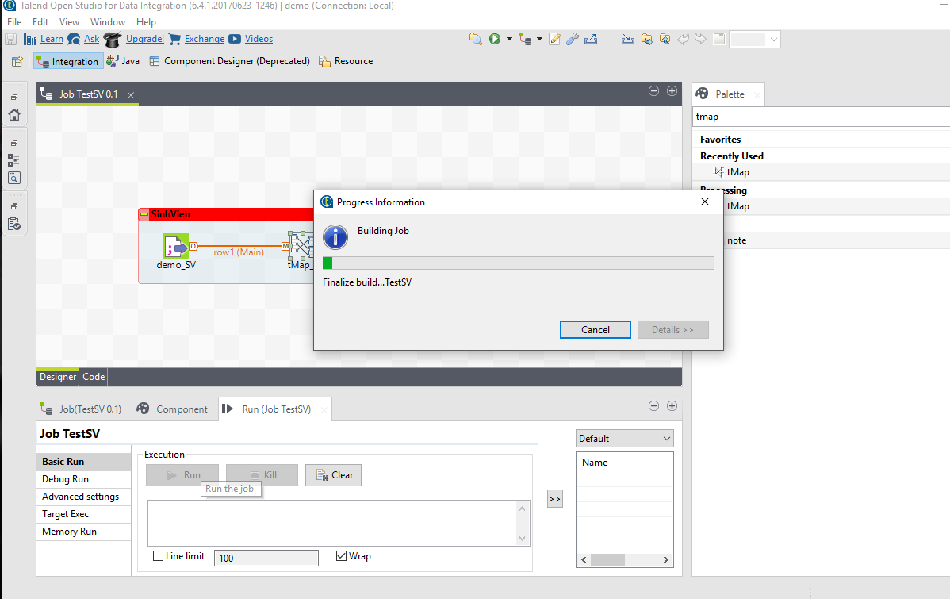

Kết quả: bảng Sinh Viên đã được in ra màn hình

